附件2
健步走操作文档
说明：安财体育俱乐部小程序的运行基础为校园网，使用校园网的用户可直接进入，若您没有使用校园网，需要登录vpn才可以使用“安财体育俱乐部”小程序，进入时若登录页面的数字验证码未显示，则可能是vpn没有连接成功。

如何登录vpn：下载EasyConnect，各应用平台均可下载，下载之后进入EasyConnect，输入用户名（学号或者工号）和密码（智慧校园密码）之后点击登录，登录成功之后需要重新进入“安财俱乐部”小程序，或者点击登录页面得刷新按钮，两种方法任选其一即可。
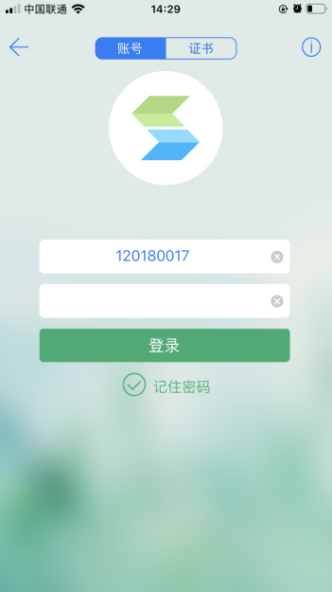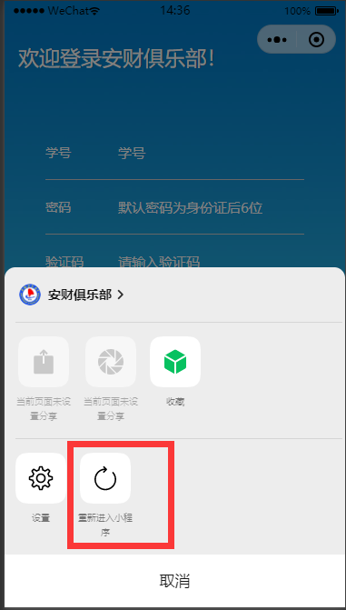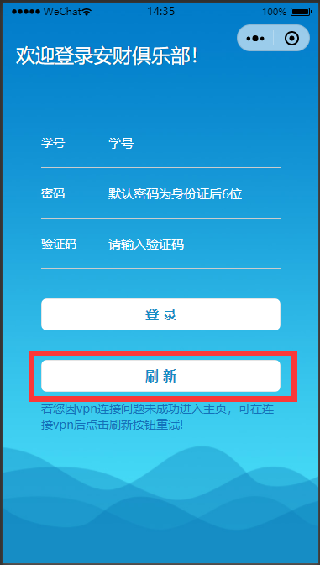
1、可保存该图片之后使用微信扫码进入安财体育俱乐部小程序，获取在微信中搜索“安财体育俱乐部”小程序，点击进入。
- 进入小程序后，会请求获取您的微信运动数据授权，请务必点击允许，未登录过该小程序得用户会进入登录页面，需要输入您的学号，身份证后六位，以及输入页面显示得图形验证码中得数字进行，一一输入之后，点击登录，登录成功之后，下次进入该小程序将会自动登录。登录成功之后，当前微信将和输入的学号绑定，使用其他微信将无法进行登录操作！
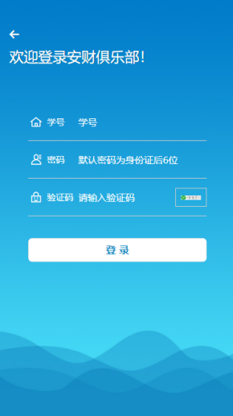

- 我的：
“我的”中包括您的姓名，班级，年纪等信息，首次登陆时需要点击“获取头像昵称”得按钮获取您的微信头像和微信昵称，点击之后会弹出授权弹窗，请求授权您的个人信息，请务必点击允许。
“我的”中还显示了当前日期，以及当前得运动步数，为了您的运动步数得准确性，可及时进入小程序，进入之后会自动更新您的运动步数。
“我的”中还显示您最近30天，每天得运动步数和公里数，可以随时查看。
- 排行榜：
“排行榜”中包含了您在当前班级的步数排行，您在当前年级的步数排行，您当前在整个学校的步数排行，还显示了当前排行榜步数前十名的运动爱好者。
- 班级：
“班级”中包含了您当前所在班级的所有学生的名称以及步数和公里数。

备注：若您在授权时，操作失误点击了拒绝，也不要慌，点击微信右上角的三个点按钮，在弹出的框里点击设置按钮，将这两个按钮点成绿色即可。具体操作如下图。
